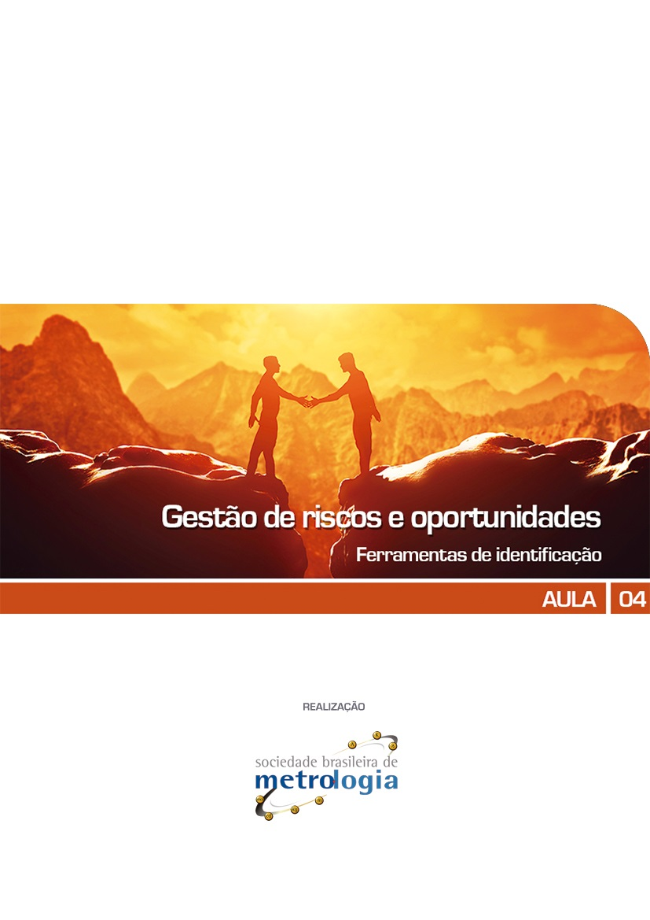

Sumário

Apresentação 3
1 - Identificando os riscos 4
2 - Estudando o risco 4
3 - Ferramentas de análise de risco 7

Apresentação

Bem-vindo à quarta aula do curso sobre Gestão de Riscos e Oportunidades!
Na aula passada, vimos os Princípios da Gestão de Risco e sua importância para a construção da Cultura de Gestão de Riscos.
Hoje apresentaremos algumas das ferramentas apropriadas para o estudo de análise de riscos e oportunidades, visando o levantamento e a análise de dados para as tomadas de decisões a respeito dos riscos envolvidos nos processos identificados pela organização.
Prontos para começar?

Identificando os riscos
Vamos começar a aula de hoje fazendo uma citação bastante pertinente quando o assunto é análise e identificação de riscos:


Até aqui, nós estudamos muitos requisitos normativos, conceitos e princípios da gestão de riscos.
Certo!
Mas, como aplicar a gestão de riscos, este processo tão importante?

O primeiro passo é a identificação dos riscos. E, para isso, podemos lançar mão de algumas ferramentas bastante úteis e interessantes.
Na aula de hoje destacaremos as seguintes:
- Estudo de Causa e Efeito
- FMEA
- Matriz SWOT.

Estudando o risco
Para que identifiquemos os riscos inerentes a cada processo que estamos estudando, precisamos levar em consideração que tal tarefa demanda a análise de fatores como:
- Suas possíveis causas.
- As fontes de risco.
- A determinação das potenciais consequências (quer positivas ou negativas).
- A chance (probabilidade) dos eventos geradores de risco ocorrerem.
- Percepção de risco e perigo
Muitas vezes há uma confusão entre Risco e Perigo. Inclusive, as duas palavras são comumente utilizadas como sinônimos. Mas, não o são!
Você pode estar se perguntando: mas então, qual a diferença entre “Risco” e “Perigo”?
Bom... Estas duas palavras são utilizadas, muitas vezes, como sinônimos, mas na verdade têm significados bem diferentes e quando o assunto é segurança, saber esta diferença é fundamental...
Quer ver um exemplo?
A eletricidade representa um perigo quando utilizada de maneira correta, mas mexer em sua rede elétrica sem desliga-la, representa um risco!
O perigo está sempre relacionado a natureza do elemento em questão, ou seja, é algo intrínseco a ele.
O fogo, por exemplo, por si só, representa um perigo.
Mas quando um perigo passa a representar também um risco?
Bom, o risco está relacionado a probabilidade de um acidente acontecer. Ele varia de acordo com a exposição ao perigo, ou seja, o quanto você interage com um perigo sem os cuidados necessários...
Pular uma fogueira por exemplo, é um risco! Ainda mais se você não estiver utilizando roupas a prova de fogo.
Conseguiu entender a diferença?
Agora, é importante que você compreenda que uma fonte de perigo, quando utilizada com as devidas precauções de segurança, pode se tornar um risco aceitável e ser até bastante útil.
A eletricidade é um exemplo claro disto... O risco de levar um choque elétrico existe, mas você conseguiria viver sem eletricidade nos dias de hoje?
Então, o importante é saber identificar e calcular o risco de se expor ao perigo, para que você possa decidir com segurança, se esta equação vale a pena, ou seja, se o risco é controlável e aceitável frente aos benefícios que poderemos obter.
Com isto, podemos concluir que, quando se trata de perigo, é necessário determinar a exposição a ele, para que o risco possa ser identificado, controlado e, só assim, considerado aceitável ou não.
Ficou mais claro?
Uma imagem, e duas equações, muito bem propostas por Galante (2015) dão a clara noção do que pode ser entendido como as diferenças entre “Risco” e “Perigo”.
Vamos ver, primeiro, a imagem proposta (em uma livre reedição da mesma):

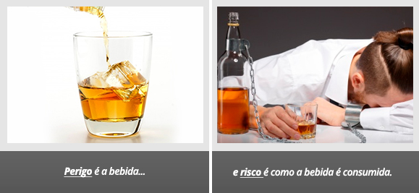
“Assim sendo, pode-se entender que o risco é a entidade a ser administrada, uma vez que decorre da interação humana com o perigo, sendo este (o perigo) binário: existe ou não. Assim estabelece-se o conceito de gestão de risco.
Filosoficamente, entende-se que, para um mesmo perigo, o risco decresce conforme se implementam medidas de segurança.” (Galante, 2015)

Vamos, agora, analisar as equações propostas por Galante (2015)

$$Risco= \frac{Perigo}{Medidas de segurança}$$

Podendo ser vista numa forma mais geral como:

$$Risco= \sum_{i=1}^{n}{\frac{{Perigo}_{i}}{{\sum_{j=1}^{m}{medidas de segurança}}_{j}}}$$

Obviamente que esta equação é uma reflexão baseada em dados hipotéticos sobre o tema, pois é impossível equacionar com esta “frieza matemática” tal relação.
Ficou mais clara a diferença e a relação entre “Risco” e “Perigo”, não é mesmo?

Quanto maiores forem as medidas de segurança (em peso e quantidade), menor tende
a ser o risco frente ao perigo apresentado...

Os estudos de risco podem ser divididos em:
Estudos Qualitativos e Estudos Quantitativos

Veja a diferença entre eles:
Estudos Qualitativos | Estudos Quantitativos
São aplicados de forma preliminar, com a finalidade de obter indicações a respeito dos níveis de risco que existem. | Determinam as prioridades de ações em função da hierarquia entre os riscos, e dependem de dados já obtidos para um estudo bem realista.

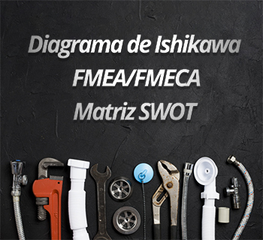
Ferramentas de análise de risco
Vamos apresentar, de forma sucinta e prática, algumas das ferramentas que você pode utilizar nos seus estudos de análise de risco.
Nesta aula explicaremos o que são e para que servem estas ferramentas. Mas fiquem tranquilos, pois na aula 06, elas serão apresentadas de forma prática, com exemplos e dicas de como usá-las!
Então vamos lá!

3.1 Análise de causa e efeito (Diagrama de Ishikawa – Espinha de Peixe)
O Diagrama de Ishikawa) foi desenvolvida pelo engenheiro Karou Ishikawa em meados da década de 1940, com o intuito de identificar causas para um determinado problema.
Devido a sua forma, também é chamado de Diagrama de Espinha de Peixe!

Ela serve para organizar os possíveis fatores que contribuem para todas as hipóteses possíveis, no entanto, por si só não apresenta as causas reais.
É uma ferramenta qualitativa! Uma forma de organizar as informações levantadas, por exemplo, durante uma seção de Brainstorming.
Ela é uma ferramenta tão importante, que a Norma ABNT NBR ISO 31010 a apresenta como sendo um “método estruturado para identificar as possíveis causas de um evento ou problema indesejado”.

A construção de um diagrama de Ishikawa é muito útil quando precisamos, entre outros:
- Identificar possíveis causas para um fato, problema ou situação.
- Correlacionar, e até classificar, as interações entre vários fatores que podem afetar um processo (fator de risco, por exemplo).
Agora veja alguns exemplos de benefícios da diagramação causa e efeito:
- concentração de conhecimentos de uma equipe (pois é iniciado com um brainstorming, por exemplo) sobre algum risco;
- chance de se registrar as causas potenciais relacionadas aos riscos identificados pela equipe;
- incentivo à participação de um grupo, fazendo muitos conhecimentos e competências convergirem para um mesmo ponto;
- organizar as saídas das discussões de forma visual e dinâmica, ajudando na priorização das futuras ações;

Veja como fazer:

A primeira etapa da implantação desta ferramenta é o estabelecimento do que será analisado, inserindo o objeto de estudo e uma “caixa”:


Com a “flecha apontando para o problema”, a equipe inicia, então, a identificação das principais categorias de causas (prováveis) para identificar os riscos associados a cada uma. Vejamos um exemplo:

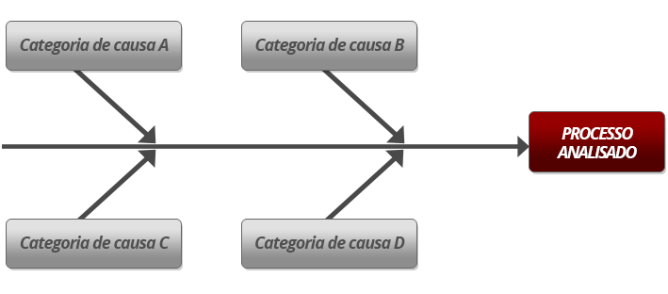
Para, então, preencher as potenciais causas subcategorizadas, perguntando os “porquês”, ou “o que causa” até ir conectando tudo. Desta forma, terminamos com um diagrama que lembra muito uma espinha de peixe!
Caso alguma das categorias de causas acabe ficando muito complexa, recomenda-se que a mesma seja tratada num diagrama próprio!
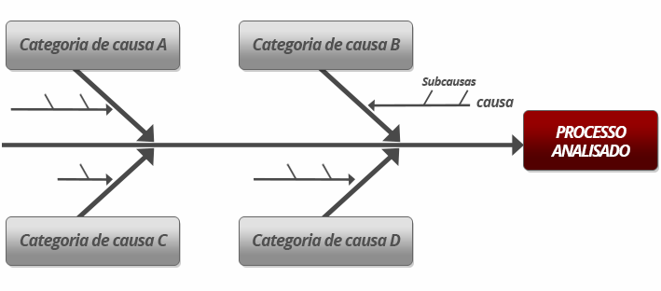
Logo, a saída de um diagrama de causa e efeito é um diagrama que apresenta as causas possíveis e prováveis, para que, empiricamente num segundo momento, possam ser mais bem analisadas e tratadas.

3.2 Análise de modo e efeito de falha (FMEA) e análise de modo, efeito e criticidade de falha (FMECA)

A análise de modo e efeito de falha (FMEA) e análise de modo, efeito e criticidade de falha (FMECA) tratam-se de ferramentas utilizadas para identificar as formas em que um processo pode falhar, e, com isso, identificando os riscos associados aos processos.
Veja a diferença entre elas:
Conforme nos apresenta a Norma ISO 31010, o com o FMEA buscamos identificar, de forma qualitativa:
- todos os modos de falha potenciais das várias partes de um sistema (modo de falha é aquilo que é observado ao falhar ou ao desempenhar incorretamente);
- os efeitos que estas falhas podem ter no sistema;
- os mecanismos de falha;
- como evitar as falhas e/ou mitigar os efeitos das falhas no sistema.

Já a análise de modo, efeito e criticidade de falha (FMECA) amplia uma análise FMEA até que cada modo de falha identificado seja classificado de acordo com sua importância e/ou criticidade!
Ao se analisar a criticidade, estamos em direção de uma ferramenta de análise semi-quantitativa, que acaba se tornando quantitativa ao se utilizarem taxas reais de falha.
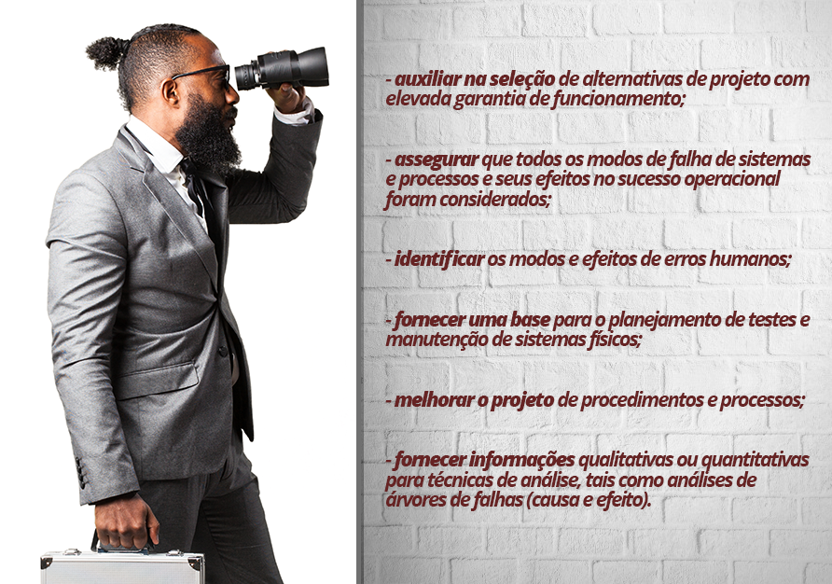
Estas análises tratam-se de excelentes ferramentas para a identificação dos Riscos associados aos processos, podendo ser utilizada para:
Para conduzirmos um estudo com estas ferramentas (FMEA e FMECA), precisamos de informações sobre os pontos do processo em detalhes suficientes para a análise das formas em que cada etapa pode falhar. Ou seja, quais os riscos inerentes a cada etapa do processo.

Conforme a ISO 31010, estas informações podem incluir:
- desenhos ou um fluxograma do sistema que está sendo analisado e seus componentes, ou nas etapas de um processo;
- uma compreensão da função de cada etapa de um processo ou componente de um sistema;
- detalhes dos parâmetros ambientais e outros parâmetros que podem afetar a operação;
- uma compreensão dos resultados de falhas específicas;
- informações históricas sobre falhas incluindo dados de taxa de falha, quando disponíveis.
Veja como se dá o passo-a-passo do FMEA de acordo com a ISO 31010:

- Definir o escopo e objetivos do estudo
- Montar a equipe
- Entender o sistema/processo a ser submetido ao FMECA
- Desdobrar o sistema em seus componentes ou etapas
- Definir a função de cada etapa ou componente
- Para cada componente ou etapa listado identificar:
- Como pode ser concebível falhar?
- Quais mecanismos podem produzir estes modos de falha?
- Quais podem ser os efeitos se as falhas ocorrerem?
- A falha é inofensiva ou prejudicial?
- Como a falha é detectada?
- Identificar as medidas inerentes ao projeto para compensar a falha.

No FMECA, a equipe continua na classificação de cada um dos modos de falha, conforme sua criticidade, incluindo:

- o índice de criticidade
- o nível do risco
- o valor de prioridade do risco

Mas o que é “criticidade”?

A análise de criticidade atribui um grau de importância a cada modo de falha identificado no FMEA, e isto é feito de acordo com a classificação da gravidade de cada modo de falha e a probabilidade de ocorrência.
A criticidade do modo de falha pode ser classificada como: crítico, potencialmente crítico ou não crítico.
É uma medida de Probabilidade de que o modo identificado acarretará ou não em falha do sistema.
Já o Nível de Risco, que pode ser expresso de forma qualitativa, semi-quantitativa ou quantitativa, é:

Para efeitos pragmáticos, após estes levantamentos, temos o NPR, ou Número de Prioridade de Risco, que é uma medida semi-quantitativa da criticidade, e pode ser bem entendida como o resultado da seguinte equação:
Reforçando que, quanto mais difícil de se detectar, maior prioridade se dá a um risco.
Está achando complicado? Não se preocupe, pois no exemplo da aula 06 veremos como aplicar estas equações, e como quantificar os valores associados aos riscos identificados.

De qualquer forma, para entender a equação acima, vamos detalhar:

- Gravidade: qual o impacto se a falha ocorrer? Quanto maior o impacto, maior o valor definido em uma escala de, por exemplo, 1 a 10.

- Ocorrência: qual a probabilidade de a falha ocorrer? Quanto maior a probabilidade de ocorrência, maior o valor atribuído (1 a 10).

- Detecção: qual a chance de a falha ser detectada antes de impactar o processo (ou cliente)? Quanto maior a chance de a falha ser detectada, menor o valor da escala de 1 a 10.

Digamos que temos identificado, para fins de exemplificação, dois riscos distintos em um mesmo processo, e que precisamos priorizar as ações, ou seja, em qual atuaremos antes e com mais veemência.

Lembrando lá do exemplo do pão de queijo...

Nossas saídas do FMEA (FMECA) foram:

Processo: Comprar pão de queijo para a festa
Risco identificado: não ter!
Modos de falha: padeiro não ir + faltar ingredientes

Padeiro não ir |  | Faltar ingredientes
Gravidade | 10 (sem pão de queijo) | Gravidade | 10 (sem pão de queijo)
Ocorrência | 2 (ele quase nunca falta) | Ocorrência | 5 (estoque mal controlado)
Detecção | 1 (saberemos logo cedo) | Detecção | 4 (normalmente apenas na hora de produzir o pão)
NPR | 20 | NPR | 200

Vejam que nesse exemplo hipotético, partimos das premissas de que o padeiro quase nunca falta, mas que o controle de estoque tem suas falhas, pois além de não se ter um valor exato das quantidades estocadas (ocorrência com grau estimado de 5), o pessoal geralmente só se dá conta disso na hora de produzir os pães (detecção com grau estimado de 4)!

Uma vez, então, que os modos e os mecanismos de falha são identificados e classificados, é possível planejar as ações que irão reduzir os riscos inerentes ao processo estudado.

Finalizando a apresentação destas ferramentas, vamos ver o que a Norma ISO 31010 apresenta como sendo os Pontos Fortes do FMEA/FMECA:

- Amplamente aplicável a modos de falha humana, de equipamentos, e de sistemas, e para hardware, software e procedimentos

- Identificar modos de falha de componentes, suas causas e seus efeitos sobre o sistema, e apresentá-los em um formato facilmente legível

- Evitar a necessidade de modificações muito dispendiosas no equipamento em serviço (ou processo) por meio da identificação antecipada de problemas no processo do projeto

- Identificar os modos de falha pontuais e requisitos para sistemas redundantes ou de segurança

- Fornecer entrada para o desenvolvimento de programas de monitoramento, destacando as características chave a serem monitoradas.
Agora veja algumas de suas limitações:

- Só poder se utilizada para identificar modos de falha singulares e não as combinações de modos de falha

- A menos que sejam adequadamente controlados e focados, os estudos podem ser demorados e onerosos

- Pode ser difícil e tediosa para sistemas multi-camadas complexos.

3.3 Matriz SWOT (Análise SWOT)
O termo SWOT é uma sigla das palavras em inglês:
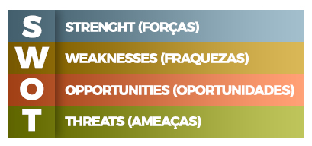
Em português, é conhecida como FOFA (mas muito pouco citada nesta forma).
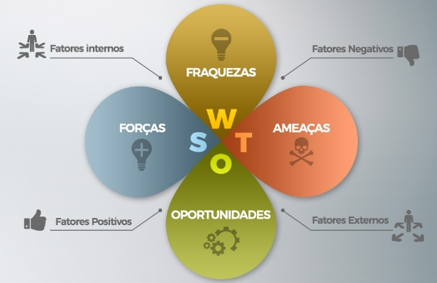
Esta ferramenta serve para analisar os pontos fortes e fracos, e as oportunidades e ameaças de um processo. Com isso, a equipe da gestão de riscos poderá organizar plano de ação para reduzir os riscos e aumentar as chances de sucesso do processo sair como o esperado.
Ela é muito simples de aplicar! Pode ser utilizada, por exemplo, por empresas iniciantes, ou de pequeno porte, para seu autoconhecimento. Normalmente os Pontos Fortes (S) e os Pontos Fracos (W) estão dentro da própria organização, enquanto que as Oportunidades (O) e as Ameaças (T) estão em um contexto externo.
Normalmente, o processo consiste do preenchimento, após discussões e análises da equipe, de uma matriz com este formato:

 | No sentido dos objetivos da organização | Dificuldades em atingir os objetivos
Contexto Interno | S  Quais são os pontos fortes da organização? | W  Quais são os pontos fracos da organização?
Contexto externo | O  Quais as oportunidades identificadas? | T  Quais são as ameaças identificadas?

Os objetivos com o uso desta ferramenta simples são:
- Analisar o contexto interno e o contexto externo, com foco nos objetivos da organização.
- Identificar os pontos fortes e os pontos fracos, a fim de que a gestão possa planejar melhor as ações de melhoria.
- Manter atualizadas as informações sobre oportunidades e ameaças ao atingimento dos objetivos organizacionais.
Claro, esta última depende de uma matriz SWOT em constante análise crítica, visto que o contexto externo pode variar rapidamente sem que percebamos sua influência no nosso contexto interno (até que seja tarde demais...).
Vamos ler algumas dicas apresentadas pelo Professor Marcelo Nakagawa no site:
https://m.sebrae.com.br/Sebrae/Portal%20Sebrae/Anexos/ME_Analise-Swot.PDF

S  Quais são os reais pontos fortes do seu negócio?  Empreendedores tendem a ser otimistas por natureza. Por isso, reflita bem se o que você está escrevendo neste tópico é um ponto forte real ou se é apenas a sua opinião. Valide sua lista com pessoas que conhecem bem você e o seu negócio.  Diversos itens podem ser considerados pontos fortes. Alguns exemplos:  - um bom local com muito trânsito de pessoas que formam o público-alvo pode ser um ponto forte para uma loja varejista;  - ter a patente de um produto ou acesso a um excelente canal de distribuição;  - ter uma marca conhecida e querida ou uma equipe realmente comprometida com a estratégia da empresa também são pontos fortes.  Não é fácil levantar todos eles, mas tente pensar nas vantagens competitivas de sua empresa. | W  Quais os reais pontos fracos do seu negócio?  O otimismo excessivo do empreendedor pode impedi-lo de refletir sobre os pontos fracos do negócio.  Outros se sentem mais confortáveis se listarem as oportunidades de melhoria (e não os pontos fracos) do seu negócio. Aqui não importa o termo, desde que você reconheça que sua empresa não faz bem tudo aquilo que poderia fazer e/ou poderia fazer muito melhor.  Mesmo as melhores empresas conseguem elaborar uma grande lista de pontos fracos (ou oportunidades de melhoria). Quanto mais esforço em identificar esses pontos, mais sua empresa tende a se tornar melhor, desde que elabore um plano de ação para tratar cada ponto fraco.  Neste tópico, liste tudo que está fazendo seu negócio perder vendas ou aumentar os custos (despesas, gastos, perdas).
O  Quais são as oportunidades para o seu negócio?  Muito cuidado ao elaborar a lista deste tópico porque empreendedores veem oportunidades em todos os lugares.  Para elaborar a lista, é preciso que a empresa tenha uma estratégica clara, com objetivos, indicadores e metas bem definidos. Isso permitirá fazer com que as oportunidades vislumbradas para o negócio sejam priorizadas de acordo com a estratégia da empresa. | T  Quais são as ameaças para o seu negócio?  Comece sua lista pelos problemas que o seu negócio pode enfrentar (ou está enfrentando) com a concorrência.  Que atitudes de seus concorrentes podem contribuir para reduzir as vendas ou aumentar os custos da sua empresa?  Além disso, use outra ferramenta clássica, a Análise PEST, para listar outras ameaças para o seu negócio que podem ter origens políticas, econômicas, sociais e tecnológicas. A Análise PEST também pode ser usada para identificar oportunidades para o seu negócio.

Marcelo Nakagawa é professor de Empreendedorismo do Insper, membro do Conselho da Artemísia Negócios Sociais e da Anjos do Brasil, mentor da Endeavor e autor de livros sobre empreendedorismo e inovação.
Tenha sempre em mente que não existe uma verdade absoluta sobre gestão de risco – cada organização conhece melhor seu negócio, e decidirá a melhor (ou as melhores) ferramenta para seus processos!

E com isto concluímos a aula de hoje!
Na próxima aula vamos apresentar algumas opções de tratamentos, e a forma como implantá-las, com acompanhamento e registro de todos os processos.
Até lá!

